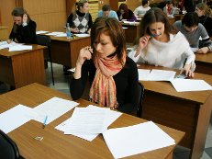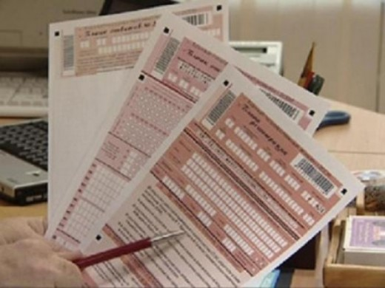

Приемы, мобилизующие
интеллектуальные возможности школьников
при подготовке и сдаче экзаменов
Во время стресса происходит сильное обезвоживание организма. Это связано с тем, что нервные процессы происходят на основе электрохимических реакций, а для них необходимо достаточное количество жидкости. Ее недостаток резко снижает скорость нервных процессов. Следовательно, перед экзаменом или во время него целесообразно выпить несколько глотков воды. В антистрессовых целях воду пьют за 20 минут до или через 30 минут после еды.
Лучше всего подходит минеральная вода, ибо она содержит ионы калия или натрия, участвующие в электрохимических реакциях. Можно пить просто чистую воду или зеленый чай. Все остальные напитки с этой точки зрения бесполезны или вредны. В сладкую газированную воду добавляют вещества, ускоряющие обезвоживание. Для того чтобы расщепить соки, тоже требуется вода. Чай и кофе лишь создают иллюзию работоспособности.
Вторая проблема, с которой сталкиваются школьники, попавшие в стрессовую ситуацию, — это нарушение гармоничной работы левого и правого полушарий. Если доминирует одно из них — правое (образное) или левое (логическое), то у человека снижается способность оптимально решать стоящие перед ним задачи. Но можно восстановить гармонию или приблизиться к ней. Известно, что правое полушарие управляет левой половиной тела, а левое полушарие — правой половиной. Эта связь действует в обоих направлениях, поэтому координация обеих частей тела приводит к координации полушарий мозга.
Физическое упражнение, влияющее на гармонизацию работы левого и правого полушарий, называется «перекрестный шаг» и проводится следующим образом.
Имитируем ходьбу на месте, поднимая колено чуть выше, чем обычно. Можно сделать это сидя, приподнимая ногу на носок, навстречу руке. Каждый раз, когда колено находится в наивысшей точке, кладем на него противоположную руку. Одним словом, соприкасаются то левое колено с правой рукой, тот правое колено с левой рукой. Для эффективности в момент взмаха можно подниматься на опорной ноге на цыпочки.
Обязательное условие выполнения этого упражнения — двигаться не быстро, а в удобном темпе и с удовольствием.
Если нет возможности сделать «перекрестный шаг», а ситуация требует немедленной сосредоточенности, то можно применить следующий прием: нарисовать на чистом листе бумаги косой крест, похожий на букву «Х», и несколько минут созерцать его. Эффект будет слабее, чем от физических упражнений, однако поможет согласованности работы левого и правого полушарий.
Во время экзамена целесообразно повесить изображение косого креста на стене класса. Цвет не имеет значения, главное, чтобы он был изображен контрастно: темный на светлом фоне или наоборот.
Следующее упражнение уменьшает кислородное голодание, усиливающее негативное влияние стресса. Для борьбы с кислородным голоданием существует прием под названием «энергетическое зевание». Зевать необходимо тем чаще, чем более интенсивной умственной деятельностью вы заняты. Зевание во время экзамена очень полезно. Как правильно зевать? Во время зевка обеими руками массировать круговыми движениями сухожилия (около ушей), соединяющие нижнюю и верхнюю челюсти. В этих местах находится большое количество нервных волокон. Для того чтобы оградить свой организм от кислородного голодания, достаточно 3–-5 зевков.

Приемы совладания с экзаменационной тревожностью
1. Приспособление к окружающей среде. Опыт показывает, что мощным источником стресса для школьников, сдающих ЕГЭ, является незнакомое место проведения экзамена и незнакомые педагоги — члены экзаменационных комиссий. Для ослабления влияния этого стрессогенного фактора на учащихся целесообразно по возможности побывать на месте проведения будущего экзамена, осмотреться, отметить достоинства и недостатки этого места.
Для того чтобы снизить тревогу школьников, связанную с присутствием на экзамене «чужих» учителей, администрации школы, стоит пригласить членов экзаменационных комиссий на встречу с учащимися. Цель этой встречи — демонстрация приглашенными педагогами доброжелательного отношения к детям, готовности к пониманию и поддержке их в предстоящем испытании.
2. Переименование. Известно, что зачастую наибольшую тревогу вызывает не само событие (например, предстоящий экзамен), а мысли по поводу этого события. Можно попытаться регулировать ход своих мыслей относительно экзамена, придавая им позитивность и конструктивность. Полезно дать позитивное или нейтральное мысленное определение экзамену, делающее восприятие этого события более спокойным: не «трудное испытание», не «стресс», не «крах», а просто «тестирование» или «очередной экзамен».
3. Разговор с самим собой. Часто школьников пугает неопределенность предстоящего события, невозможность проконтролировать его ход. Для того чтобы снизить тревожность учащихся по поводу непредсказуемых моментов при сдаче экзамена, можно порекомендовать им поговорить с самими собой (можно с родителями или товарищами) о возможных стрессовых ситуациях на экзамене и заранее продумать свои действия. Следует спросить себя, какая реальная опасность таится в этом событии, как выглядит худший результат и что в этом случае нужно будет сделать. Каковы возможные трудности экзамена для меня лично и как их облегчить?
4. Систематическая десенситизация. Этот метод разработан Иозефом Вульпе и заключается в следующем: воображая и переживая ситуацию, вызывающую тревожность, человек должен выработать реакцию, несовместимую с чувством тревоги (например, расслабиться). Чтобы использовать эту технику применительно к предстоящему экзамену, школьнику можно составить «лесенку» ситуаций, вызывающих страх. Эта лесенка представляет собой последовательность шагов (действий), которые приводят к тревожному событию. Например:
— Встать утром и выслушать мамины указания.
— Сбор около школы и разговоры с друзьями об экзамене.
— Поездка на место проведения экзамена.
— Рассаживание по местам.
— Получение тестовых бланков.
— Заполнение бланков — титульных листов.
— Решение заданий...
После перечисления всех тревожных ситуаций школьнику стоит представить себя в каждой из них на 5 секунд, а затем расслабиться. Важно последовательно переходить от одной ситуации к другой по составленной цепочке. После этого можно увеличить время представления и расслабления до 30 секунд. Если возникают трудности с представлением, можно еще более детализировать шаги.

